HONORABLE AYUNTAMIENTO DE ZAPOTLÁN EL GRANDE, JALISCO 2024-2027

FRACCIÓN EDILICIA DE MOVIMIENTO CIUDADANO

SEXTO INFORME TRIMESTRAL DE ACTIVIDADES

ENERO – FEBRERO – MARZO 2026

LIC. AURORA CECILIA ARAUJO ÁLVAREZ

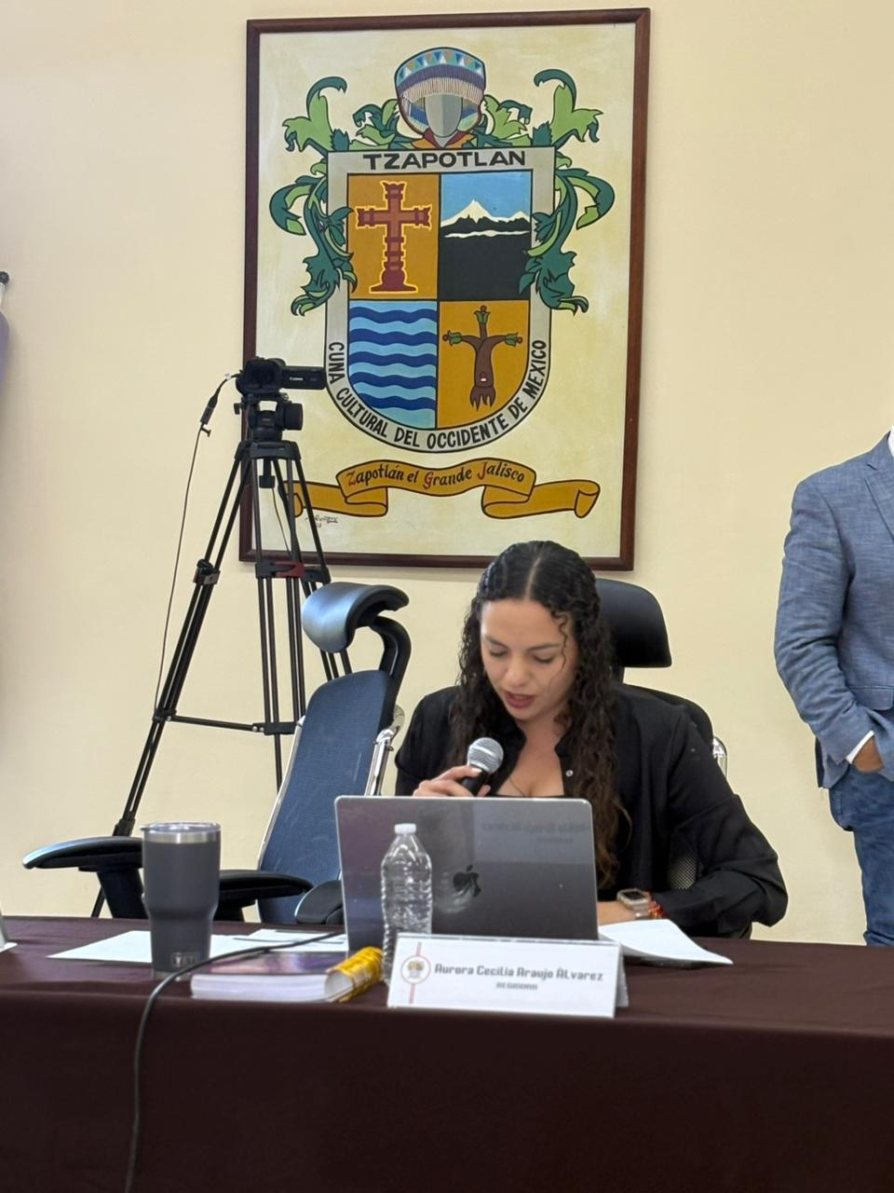

MARCO JURÍDICO
La Ley de Transparencia y Acceso a la información Pública del Estado de Jalisco y sus Municipios en su artículo 15 nos habla de la que es considerada información fundamental de los Ayuntamientos y de los sujetos obligados del mismo, mientras que el artículo 8 del mismo cuerpo legal nos refiere que es considerada como información fundamental de forma general, la información sobre la gestión pública que a su vez comprende, los informes trimestrales y anuales de actividades de los sujetos obligados. Por su parte, el artículo 49 de la Ley del Gobierno y la Administración Pública Municipal del Estado de Jalisco en su fracción IV establece que una de las obligaciones de los regidores es informar al Ayuntamiento ya la sociedad de sus actividades, a través de la forma y mecanismos que establezcan los ordenamientos municipales. En este sentido, el Reglamento Interior del Ayuntamiento de Zapotlán el Grande Jalisco, en su artículo 47 fracción VII menciona como una obligación de los regidores que son presidentes de alguna comisión edilicia, el presentar informe de las actividades realizadas por las comisiones que presidan.

SESIONES DE AYUNTAMIENTO

SESIONES ORDINARIAS
El pleno del ayuntamiento funciona por medio de sesiones públicas y abiertas cuya naturaleza será ordinaria, solemne o extraordinaria, según lo determine la convocatoria que sea emitida para tal efecto, con fundamento en los artículos 29, 30, 31, 32 y 33 de la Ley del Gobierno y la Administración Pública Municipal del Estado de Jalisco, así como los artículos del 14 al 20 del Reglamento Interior del Ayuntamiento de Zapotlán el Grande, Jalisco.

Con fundamento en lo anteriormente expuesto y las funciones ya establecidas en los ordenamientos legales antes aludidos, se me convocó a 05 Sesiones de Ayuntamiento Ordinarias a las cuales asistí y participé en todas y cada una de las siguientes:

Fecha | No. de sesión | Lugar | Hora
29 de enero de 2026 | Ordinaria No. 23 | Sala del Pleno | 12:00 hrs
13 de febrero de 2026 | Ordinaria No. 24 | Sala del Pleno | 08:30 hrs
02 de marzo de 2026 | Ordinaria No. 25 | Sala del Pleno | 08:30 hrs
17 de marzo de 2026 | Ordinaria No. 26 | Sala del Pleno | 08:30 hrs
27 de marzo de 2026 | Ordinaria No. 27 | Sala del Pleno | Término Sol. 23

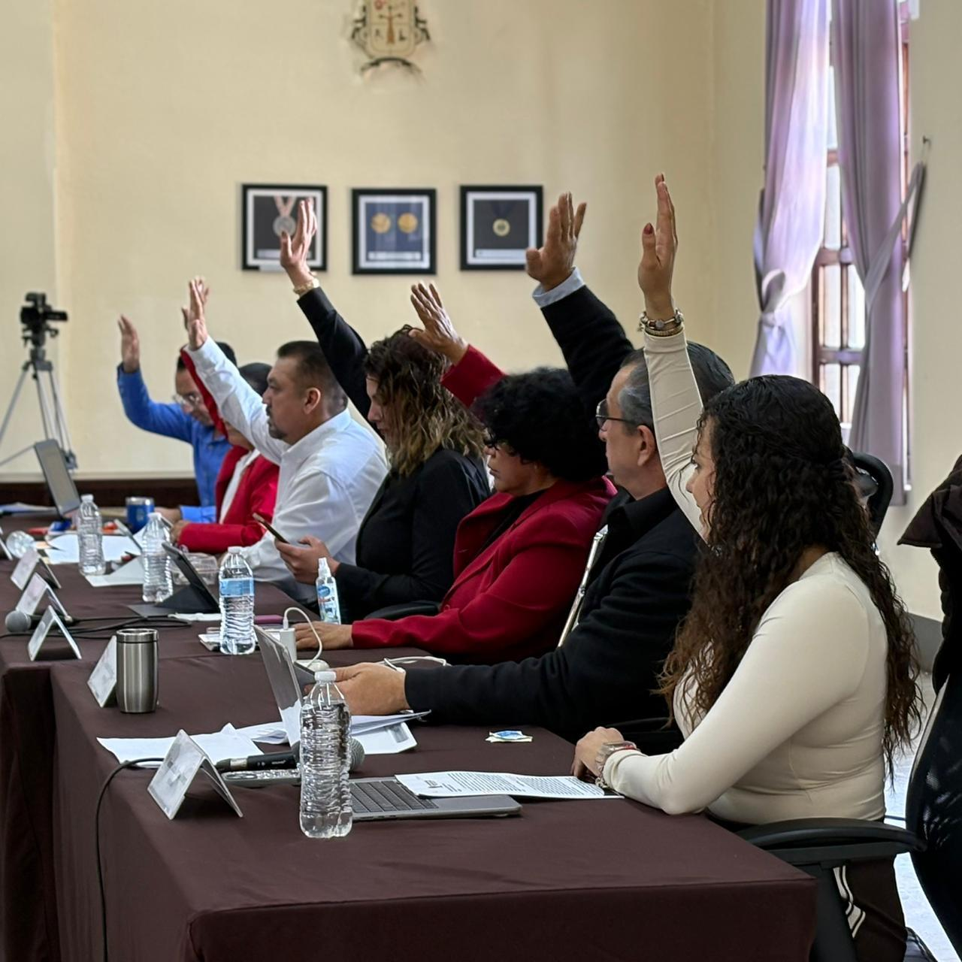

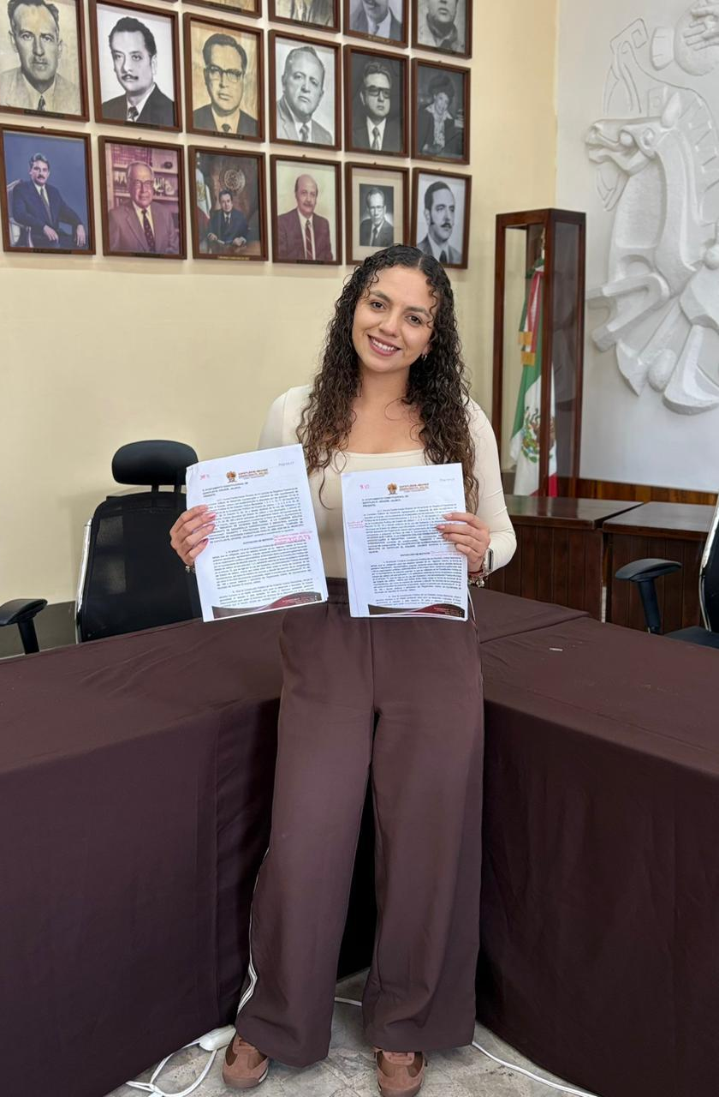
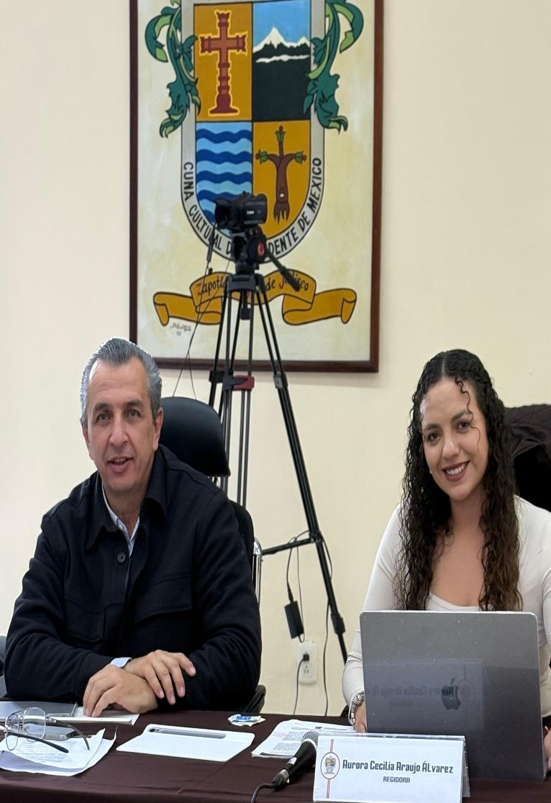

SESIONES EXTRAORDINARIAS.
El pleno del ayuntamiento funciona por medio de sesiones públicas y abiertas cuya naturaleza será ordinaria, solemne o extraordinaria, según lo determine la convocatoria que sea emitida para tal efecto, con fundamento en los artículos 29, 30, 31, 32 y 33 de la Ley del Gobierno y la Administración Pública Municipal del Estado de Jalisco, así como los artículos del 14 al 20 del Reglamento Interior del Ayuntamiento de Zapotlán el Grande, Jalisco.

Con fundamento en lo anteriormente expuesto y las funciones ya establecidas en los ordenamientos legales antes aludidos, se convocó a Sesiones de Ayuntamiento Extraordinarias a las cuales asistí y participé en todas y cada una de las siguientes:

Fecha | No. de sesión | Lugar | Hora
03 de febrero de 2026 | Extraordinaria No. 54 | Sala del Pleno | 20:00 hrs
07 de marzo de 2026 | Extraordinaria No. 56 | Sala del Pleno | Término Ord. 26

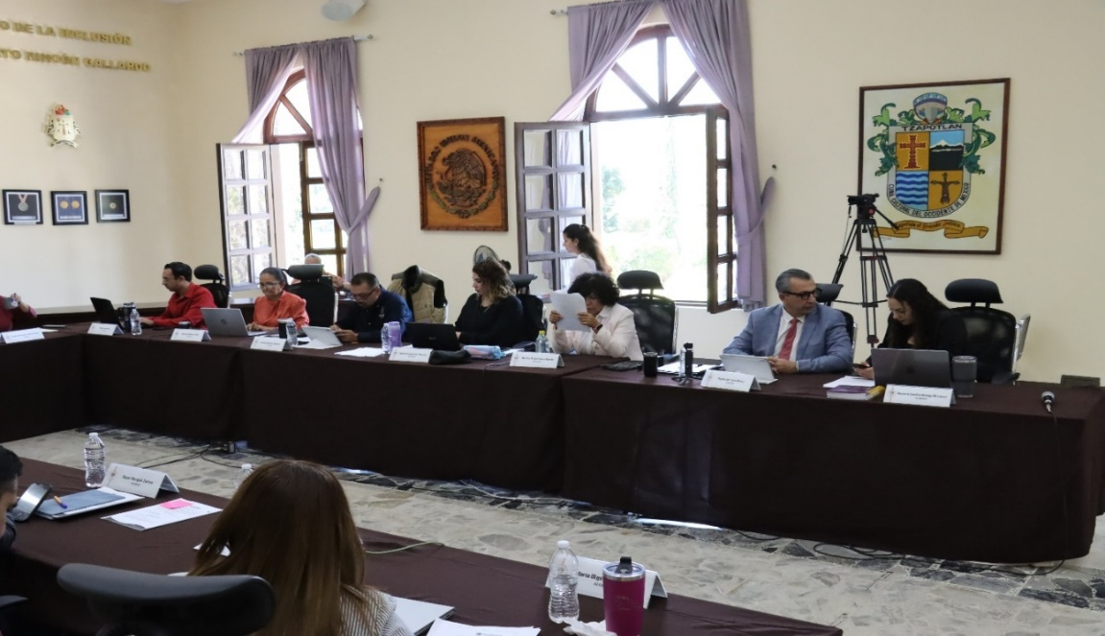
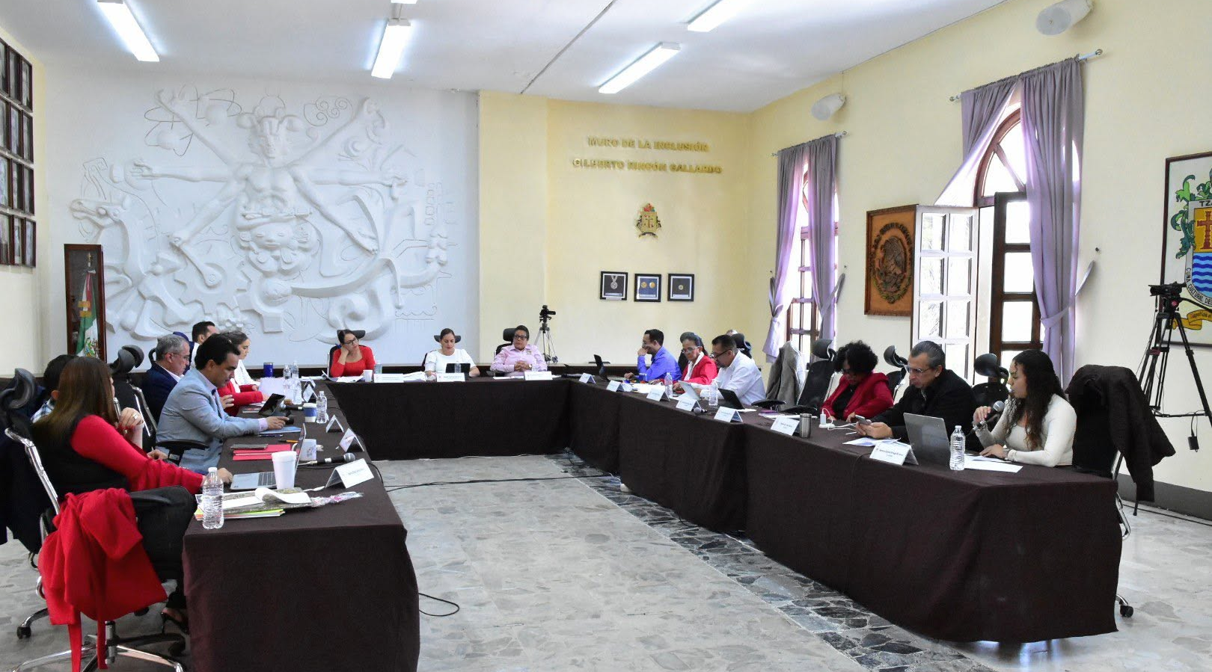

SESIONES SOLEMNES.
El pleno del ayuntamiento funciona por medio de sesiones públicas y abiertas cuya naturaleza será ordinaria, solemne o extraordinaria, según lo determine la convocatoria que sea emitida para tal efecto, con fundamento en los artículos 29, 30, 31, 32 y 33 de la Ley del Gobierno y la Administración Pública Municipal del Estado de Jalisco, así como los artículos del 14 al 20 del Reglamento Interior del Ayuntamiento de Zapotlán el Grande, Jalisco.

Con fundamento en lo anteriormente expuesto y las funciones ya establecidas en los ordenamientos legales antes aludidos, se convocó a 03 Sesiones de Ayuntamiento Solemnes a las cuales asistí y participé en todas y cada una de las siguientes:

Fecha | No. de sesión / Motivo | Lugar | Hora
27 de febrero de 2026 | Solemne No. 20 (Nombramiento Refugio Barragán) | Patio Central | 14:00 hrs
24 de marzo de 2026 | Solemne No. 22 (Premio Ernesto Neaves Uribe) | Patio Central | 18:00 hrs
27 de marzo de 2026 | Solemne No. 23 (202 Aniversario) | Sala del Pleno | 08:30 hrs

SESIONES DE COMISIONES EDILICIAS
Nota: No existieron sesiones dentro del periodo de los meses de enero a marzo del año 2026 de la Comisión Edilicia Permanente de la cual soy presidenta. La última sesión registrada (Sesión Número 4) tuvo lugar el 12 de diciembre de 2025.

COMISIONES DE LAS QUE FORMA PARTE COMO VOCAL
- Comisión Edilicia Permanente de Deportes, Recreación, Asuntos de la Niñez y Juventudes: Sesión Ordinaria 09 y Sesión Ordinaria 10.
- Comisión Edilicia Permanente de Participación Ciudadana y Vecinal: Sesión Extraordinaria Número 4 (26 de febrero de 2026).
- Comisión Edilicia de Innovación, Ciencia y Tecnología: Sesión Número 5 (30 de enero de 2026) y Sesión Número 6 (05 de febrero de 2026).
- Comisión Edilicia Permanente de Transparencia, Acceso a la Información Pública, Combate a la Corrupción y Protección de Datos Personales: Mesa de trabajo (03 de octubre de 2025) y Continuación de la Sesión Ordinaria Número 4 (21 de octubre de 2025). *Fechas reportadas correspondientes a cierres previos.

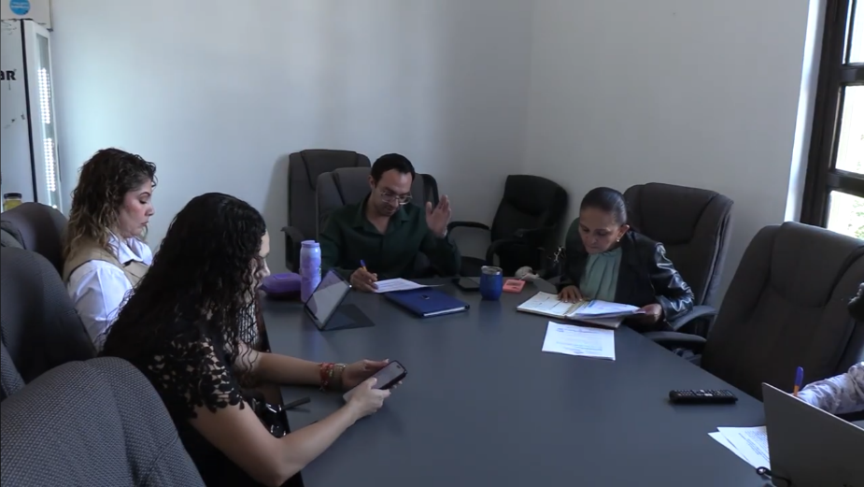
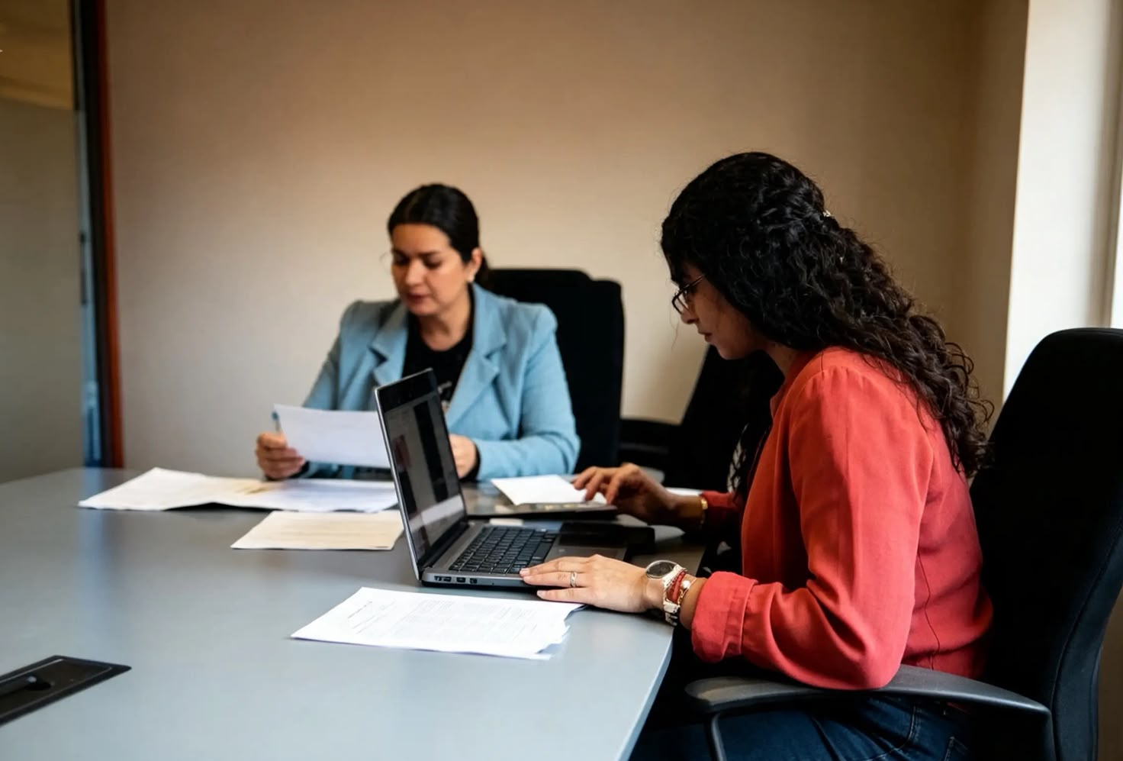

ACTIVIDADES COMO REGIDORA (01 DE ENERO AL 30 DE MARZO DE 2026)
- Misa del Día del Policía (5 de enero de 2026).
- Firma de Actas y Atención Ciudadana (6, 7 y 8 de enero de 2026).
- Reunión con los Ciudadanos de la Colonia Ejidal (7 de enero de 2026).
- Reunión con los Ciudadanos de la mesa directiva de la Colonia Primero de Agosto (8 de enero de 2026).
- Reunión con la Presidenta y Ciudadanos (26 de enero de 2026).
- 202 Aniversario del Acta Constitutiva de la Federación Mexicana - 1824 (31 de enero de 2026).
- Reunión previa del tema del hospital (3 de febrero de 2026).
- 169 y 108 Aniversario de la Promulgación de las Constituciones de 1857 y 1917 (5 de febrero de 2026).
- Toma de Protesta del Sistema Municipal Anticorrupción (11 de febrero de 2026).
- Inauguración de la Exposición Artesanal y Emprendedores de Preliberados y Liberados (12 de febrero de 2026).
- Campaña Anual de Matrimonios Colectivos 2026 a cargo de Registro Civil (14 de febrero de 2026).
- Festival Rubén Fuentes (15 de febrero de 2026).
- Limpia tu Calle, evento de Participación Ciudadana (18 de febrero de 2026).
- Aniversario de la Casa del Arte “Dr. Vicente Preciado Zacarías” (19 de febrero de 2026).
- Exposición Geográfica (20 de febrero de 2026).
- Función de Box organizado por CODE Jalisco (21 de febrero de 2026).
- 91° Aniversario del Día de la Bandera Nacional 1935 (24 de febrero de 2026).
- Consejo Municipal de SAPAZA (27 de febrero de 2026 - Dos sesiones).
- Reporte de Actividades de la Unidad de Salud Integral (10 de marzo de 2026).
- 3ra Feria del Empleo CUSUR (10 de marzo de 2026).
- Inauguración del Pabellón Morado: Feria del Empleo para mujeres y hombres (12 de marzo de 2026).
- Feria del Artesano (13 de marzo de 2026).
- 88° Aniversario de la Expropiación Petrolera - 1938 (18 de marzo de 2026).
- Atención de vecinos de Ojo de Agua (18 de marzo de 2026).
- 5ta Junta de Gobierno del OPD Comité de Feria (18 de marzo de 2026).
- Desfile de Inicio de Primavera (20 de marzo de 2026).
- 220° Aniversario del Natalicio del Lic. Benito Juárez - 1806-1872 (21 de marzo de 2026).
- Reunión mesa Directiva Colonia Primaveras 1 (26 de marzo de 2026).
- Reunión de mesa directiva Colonia Universitaria (26 de marzo de 2026).
- Reunión con Participación Ciudadana (30 de marzo de 2026).

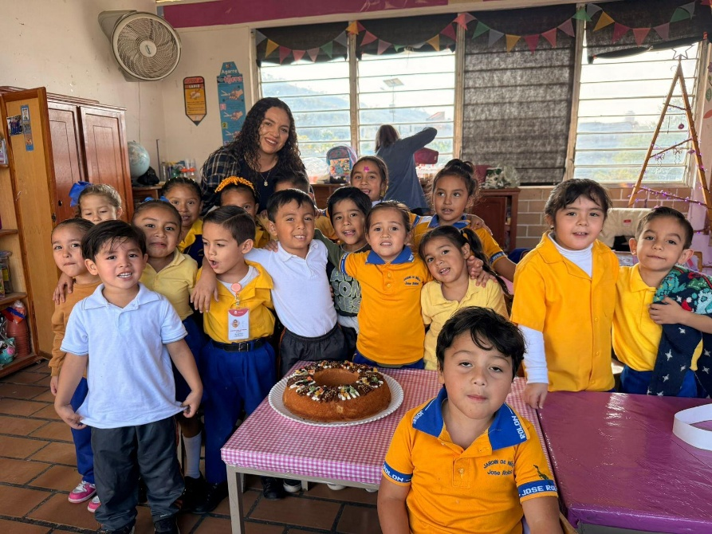

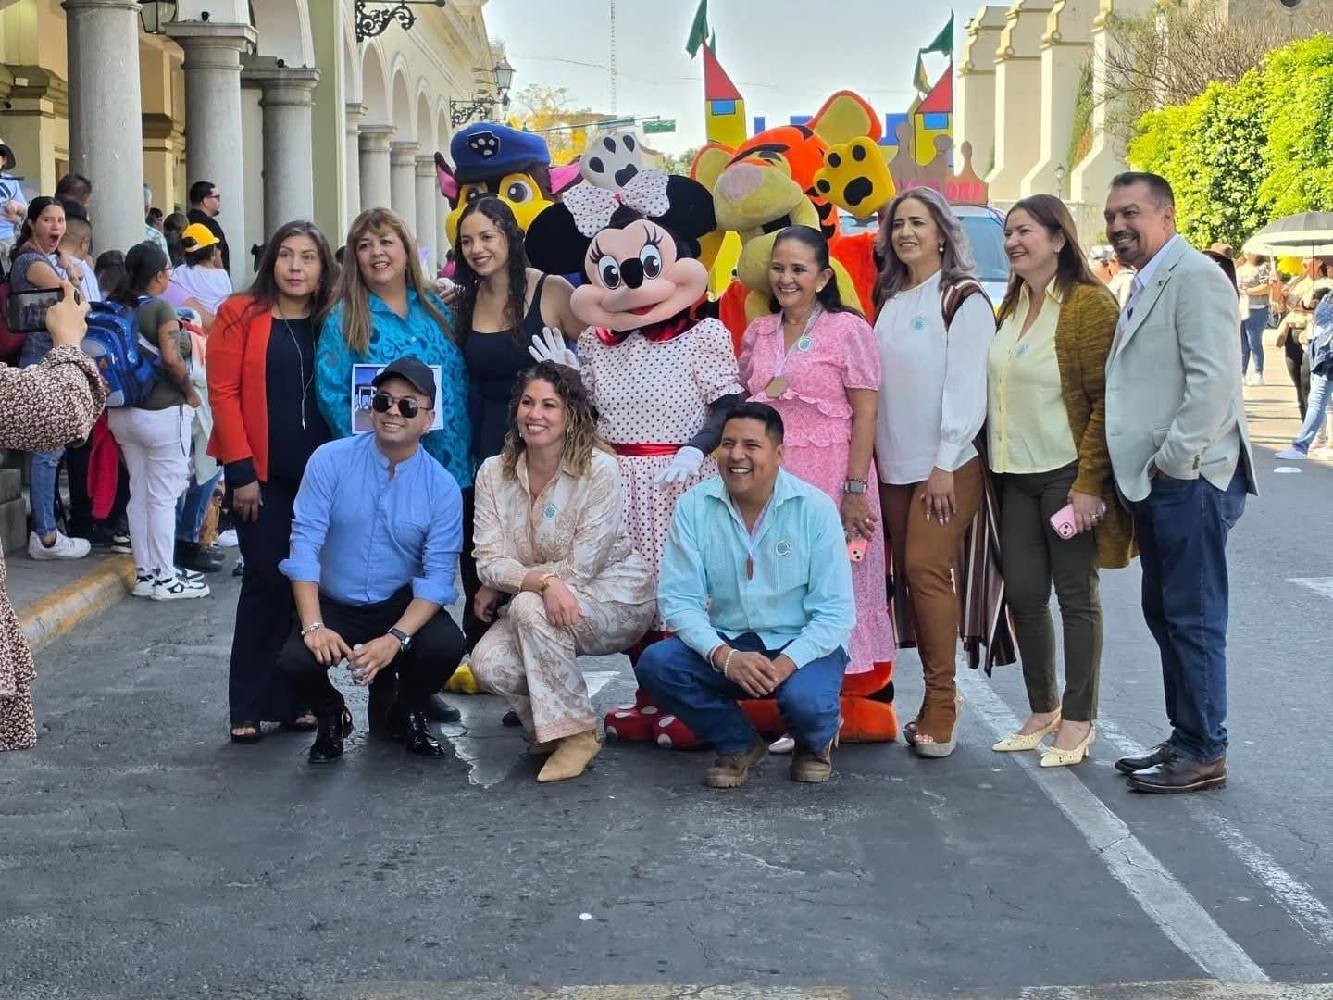

La presente foja de firma pertenece al Informe Trimestral correspondiente a los meses de enero, febrero y marzo del 2026, de la Regidora AURORA CECILIA ARAUJO ÁLVAREZ.

